Научное общество учащихся «Поиск»
Муниципальное бюджетное общеобразовательное учреждение
«Бергамакская средняя общеобразовательная школа»

Исследовательская работа
Тема: «Мой домашний питомец»
Секция: естествознание

Выполнила работу: Степанова Александра Павловна,
учащаяся 2 класса МБОУ «Бергамакская СОШ»
Руководитель проекта: Скоробогатова Е.С.,
учитель начальных классов МБОУ «Бергамакская СОШ»

Бергамак, 2017 год.
Оглавление.
Введение .……………………………………………………………….. 3-4
I. Основная часть ………………….………. ……………………………
1.1. Место собаки в системе животного мира, её происхождение……………...................................................................... 5
1.2. Какие бывают собаки?.…………………………………………….. 6
1.3. История и происхождение породы «шарпей» ……………………7-12
1.4. Интересные факты о породе ……………………………………….12
II.Практическая часть ………………………………………………….
2.1. Мой питомец ………………………………………………………..13-14
2.2. Мои наблюдения …………………………………………………... 14-16
III. Заключение………………………………………………………….. 17
IV. Список использованных источников информации………………. 18 Приложение …………………………………………………………..... 19-28

"Ты в ответе за тех, кого приручил..."
Антуан де Сент Экзюпери.
Введение
Я очень люблю собак. Они самые верные друзья. Четвероногий друг никогда не бросит в беде. Это я могу утверждать с уверенностью, потому что у нас в семье живёт собака редкой породы «шарпей» – Батон.
Моим родителям давно хотелось завести собаку какой-нибудь интересной породы. «А может, шарпея купим?» - предложил папа. Заглянули в интернет и всё, решение было принято: покупаем. И на следующий день папа был уже в Омске. Домой он вернулся с крошечным комочком, очень милым на вид. Моей радости не было предела! Но появилось и много вопросов: как правильно содержать и ухаживать за нашим питомцем, чем кормить, какие условия создать для его правильного развития и воспитания? Мне стало интересно, откуда появилась эта порода и чем она отличается от других пород? Я стала изучать литературу, наблюдать за своим питомцем.
Именно поэтому я и выбрала тему для исследования «Мой домашний питомец».
Цель моего исследования–узнать, как появилась порода «шарпей», исследовать её повадки и содержание в домашних условиях.
Я поставила для себя следующие задачи:
- Узнать общие сведения о месте собаки в системе животного мира, о её происхождении;
- Изучить поведение, повадки и образ жизни своего питомца;
- На основе своих наблюдений составить буклет «Правила ухода за собакой породы «шарпей».
Гипотеза исследования основана на предположении о том, что если изучать литературу о породе своей собаки, вести наблюдение за её характером и поведением, то можно научиться правильно ухаживать за домашним питомцем и научить этому других.
Объектом моего исследования является пёс Батон породы шарпей, предметом исследования—жизнь шарпея в домашних условиях.
Основными методами моего исследования были: просмотр книг и периодической литературы, наблюдение за моим домашним питомцем, работа с информацией друзей, описание полученных результатов.
Актуальность. Результаты моей работы заинтересуют тех, кто любит животных, у кого есть домашние животные.

I. Основная часть
1.1. Место собаки в системе животного мира, её происхождение.
Место собаки в системе животного мира определить нелегко.
Что такое собака?
Специалист биолог скажет, что это млекопитающее из отряда псовых, и будет прав. Охотовед может сказать, что одичавшая собака – опасный хищник, а собака охотничьей породы – помощник человека, и тоже будет прав. Для нас, людей, содержащих собаку в доме, она друг и защитник, преданное и ласковое существо. Собаки - это животные, которых мы часто встречаем на улице, или когда приходим в гости к друзьям. Мы привыкли постоянно видеть их вокруг себя, особенно в сельской местности.
В зоологии (науке о животных) все животные классифицируются на типы. Так домашние собаки относятся к виду "собака домашняя", роду "волк", семейству волчьих, отряду хищных, классу млекопитающих, типу хордовых. (Приложение 1)
Пытаясь выяснить историю происхождения домашних собак, у меня возник ряд серьёзных трудностей, потому что домашние собаки - удивительно разнообразная и изменчивая группа.
Первые одомашненные собаки, скорее всего, были помощниками на охоте и сторожами, так как человек использовал их охотничий и охранный инстинкт. Впоследствии сложилось деление собак на группы в зависимости от их хозяйственного назначения. Сначала появились охотничьи и сторожевые собаки, позднее — декоративные собаки, от которых не требовали никакой службы. Во все века люди высоко ценили собак, им поклонялись как объектам культа и божествам, их дарили императорам, ими платили дань завоевателям. Ещё до развития того, что сегодня мы называем торговлей, люди выменивали собак.

1.2. Какие бывают собаки?
В дальнейшем, люди развивались сами и выводили новые породы собак для использования их в разных целях. Со временем собаки стали незаменимыми помощниками людей. Они помогали людям охотиться, пасти стада, охранять жилище. В мире существует около 400 пород собак.
Все породы собак делятся на три основные группы: служебные (военные, караульные, пастушьи, ездовые), охотничьи (промысловые и спортивные) и комнатно-декоративные.


К служебным собакам относятся: леонбергер, доберман, боксер, ротвейлер, сенбернар, бульдог, лайка, маламут, колли, дог, мастинонаполетано, ньюфаундленд, немецкая овчарка. (Приложение 2)
Охотничьи собаки - это русская псовая борзая, афган, спаниель, сиба-ину, волкодав, канне корсо, лабрадор-ретривер, бладхаунд, штейнбракк, бассенджи, грейхаунд, левретка, бигль. (Приложение 3)
К комнатно-декоративным относятся той-терьер, болонка, лхсаапсо, йорк, левхен, мопс, пекинес, такса, пудель, чау-чау, чихуахуа, ши-тцу, шпиц, хин, далматин, шар-пей, папильон, шнауцер. (Приложение 4)

1.3. История и происхождение породы «шарпей».
Происхождение породы шарпей противоречиво, так как этим древним собакам не менее 3 тысяч лет. Имеется мнение, что их предками были мастиффы и гладкошерстные чау-чау. Это доказано анатомическими сходствами и особенностями характера.(Приложение 5)
Первоначально шарпеев использовали, как бойцовых собак — у них мощные челюсти, атлетическое тело, шкура такая, что не прокусишь.
Затем эти сильные собаки верно служили защитниками крестьянских домов. Популярность шарпеев росла и среди китайской знати, которую привлекал не только своеобразный вид этой небольшой и мощной собаки, но и ее охотничьи качества.
В 1949 году в Китае пришла к власти Коммунистическая партия. Был введён высокий налог на животных, поэтому и кошек, и собак стали уничтожать. Шарпеи были почти истреблены, кроме нескольких случайно уцелевших собак.
История породы начала новый виток, когда в 1965-ом году китаец Сим Чен вывел шарпея Лаки, имеющего идеальные характеристики. Пса приобрёл заводчик и селекционер Герман Смит, проживающий в США.
В 1970-ом году самец Лаки был привезён в Америку, он стал первым шарпеем, появившемся на этом континенте. Спустя год в журнале Dogs был опубликован материал, рассказывающий об истории этой древней породы и об её плачевном современном положении. Американские собаководы приняли активное участие в спасении и возрождении породы шарпей.
В течение пяти лет проводились розыскные экспедиции по китайским деревням, было обнаружено всего около десяти! собак. Благодаря этим чудом уцелевшим животным и значительным усилиям селекционеров, сегодня мы можем любоваться этой экзотической породой.
Шарпей - это порода, которая воплотила в себе экзотические особенности Китая. И необычная морда, похожая на гиппопотамью, и синий язык, отгоняющий по преданиям злых духов, и складчатая шкура, которая совсем не по размеру. Внешне собака похожа на декоративную, но обладает силой атлета, философским спокойствием, смелостью настоящего бойца.
По типу шерсти имеется две разновидности:
- первый (BRUSH COAT – браш), волосяной покров длиной от 10мм по всему телу и до 25мм на холке и на хвосте.
- второй (HORSE COAT - хорс), шерсть схожа с лошадиной, на ощупь колючая и жесткая. Длина волоса от 5 до 10мм.
Также имеются шарпеи со шкурой, похожей на медвежью, но эта разновидность не признаётся стандартом.
По характеру — это спокойные, доброжелательные и преданные собаки. Они легко воспитываются и социализируются. Являются отличными защитниками владений хозяина. Хороший выбор компаньона для семьи с детьми.
Взрослый пёс недоверчив к посторонним людям, может проявлять агрессию к другим собакам. К недостаткам можно отнести пугливость — это происходит, так как глаза шарпея глубоко посажены, и периферийное зрение ограничено. Из-за этого многие из них могут пугаться каких-либо резких движений, поэтому маленький ребёнок не должен без контроля оставаться со взрослым животным.
Стандарт породы шарпей
Шарпей — очень древняя порода. В настоящее время существует несколько стандартов, описывающих характеристики породы: американский, английский, канадский, китайский и др. Первые два почти полностью одинаковы; в канадском варианте имеются некоторые отличия, например, высота собаки в холке ниже нормы на 7 см, а также больший выбор окрасов.
Общая характеристика: спокойная собака с крепким и гармоничным сложением. Относится к группе молоссов, к подгруппе: молосский мастифообразный.
Замечательная особенность шарпея — это шкура, превышающая объём всей собаки в несколько раз.
Характеристика породы
- Рост – до 51 см;
- Вес – до 25 кг;
- Продолжительность жизни – до 12 лет;
- Кожа – глубокими складками;
- Шерсть – короткая;
- Окрас – черный, кремовый, голубой, абрикосовый, шоколадный, лиловый;(Приложение 6)
- Цвет языка – синий, лавандовый, возможна розовая пигментация.
- Среднего размера, крепкого телосложения, формат квадратный, мускулистый, грудь широкая.
- Голова поставлена высоко, немного крупная по отношению к туловищу; покрыта складками.
- Глаза — маленькие, тёмного цвета, глубоко посажены.
- Морда широкая. Особенность — губы, язык, ротовая полость сине-чёрного или лавандового цвета.
- Уши — небольшие, в виде треугольника, прилегают к голове.
- Шерсть — очень жёсткая, короткая по типу «плюшевой», без подшерстка.
- Кожа лежит свободно, образуя бесчисленные складки на голове и теле.
- Окрас однотонный.
- Хвост имеет особенности, характерные именно для этой породы: недлинный, толстый, суженный к концу, высоко поставлен, закручен крючком над спиной.
Уход и содержание собаки породы «шарпей»
Шарпеи, от природы, очень понятливые, преданные и чистоплотные животные. Большим преимуществом при содержании их в квартире является небольшой рост, отсутствие линьки и характерного собачьего запаха.
Уход за шарпеем не сложен:
- вычесывать шерсть щеткой-массажером.
- подстригать когти1 раз в месяц.Внимание! Перед этим осмотрите коготь на ярком свете, вы увидите внутри вену. Подстригать необходимо, не доходя до неё!
- протирать влажной салфеткой глаза.
- купать нужно как можно реже (один раз в два месяца). Самая уязвимая часть — это уши; могут возникнуть нешуточные проблемы при попадании воды в слуховые каналы.
- Ушки проверяем раз в неделю. Если от них пахнет, или собака трясёт головой и пытается их почесать, то вставляем в ухо ватный тампон и чистим ушную раковину.
- Складки ухода не требуют, протирать их нет необходимости.
- Выгул желателен дважды в день, без особых физических нагрузок.
Придерживаясь этих нехитрых рекомендаций, у вас будет весёлая, здоровая собака, как на фото. (Приложение 7)

Кормление и питание.
Собака шарпей – аллергик, поэтому новые прикормки нужно давать осторожно, маленькими порциями, внимательно изучая состав. Пока щенок не подрастёт до 6-месячного возраста, ему необходим только влажный корм, или сухой, размоченный в бульоне, в количестве примерно 1 миска на 3 кг веса собаки. Кормить следует 2 раза в день (если щенок ещё совсем маленький, до 3-х месяцев, то 3 раза в день). Взрослой собаке достаточно одного кормления в день, но можно и 2 раза, но давать меньше порции. Их основной рацион не разнообразен: - Рис; - Нежирное сырое мясо; - Морская ошпаренная рыба без костей; - Готовый корм. (В готовых кормах сбалансированы витамины и микроэлементы, поэтому не стоит ими пренебрегать).
Среди запрещённых продуктов: шоколад, сладости, копчёности, орехи, томаты. Никогда не кормите продуктами с вашего стола. Рядом с миской с едой всегда должна стоять миска со свежей водой.
Дрессировка шарпея
Шарпей — собака для опытных собаководов. Он, по-восточному, спокоен и упрям. Легко запоминая команды, может просто отказаться их выполнять. Поэтому воспитание и социализацию следует начинать с момента появления щенка в доме и делать это терпеливо и настойчиво. В этом случае, взрослея, пёс постепенно станет отзывчивым на команды, послушным и преданным.
Дрессировку следует начинать в 3-4 месяца. Обучение в таком раннем возрасте позволяет смягчить доминирующие черты характера животного. Чтобы не было проблем в общении с кошками и другими собаками, маленького шар-пея нужно приучать к совместным играм с ними. Также как можно больше контактировать с людьми.
Как воспитывать, чтобы преодолеть упрямый нрав собаки? — хорошие советы можно получить у кинолога. Шарпеям нужен базовый курс дрессировки и основы послушания. Обязательные команды, которые следует знать: "Ко мне!", "Нельзя!", "Место!". При обучении собаки не допускается агрессия, физические наказания.
1.4. Интересные факты о породе
- 1978 год — шарпей, как самая редкая порода, занесён в Книгу рекордов Гиннесса. В то время цена щенка из первой родословной достигала 10.000 долларов.
- 1990 год — Заводчик Владимир Марков привез из Европы в Россию несколько шарпеев, которые стали первыми представителями породы в стране.

II. Практическая часть.
2.1. Мой питомец.
Два года назад в нашем доме появился ещё один член семьи. Это маленький плюшевый щенок редкой породы – шарпей. Появился также неожиданно и спонтанно, как позднее была придумана ему кличка. Долго думали, много кличек перебрали, ни одна не подходила. Батоша, на тот момент двухмесячный щенок, сидел к нам спиной, а его шкурка так интересно сложилась множеством складочек, что стала похожа на маленький «хлебодаровский» батон «Ломтик». «Батон» - неожиданно промолвила мама. Так он им и остался.
Сейчас этот милый комочек превратился во взрослого двухлетнего пса. Свирепого на вид, но доброго в душе.
У нашего Батона шкурка коричневого цвета. Ушки прижаты к голове. Он их приподнимает в редких случаях (когда ругают). Хвостик скручен в небольшой калачик. Мордочка, как и весь сам, в складочках. Выглядит грозно, а на самом деле – добряк.
Батоша - спокойный и преданный пёс. Он слушает и уважает хозяев, а любит нас - детей. У меня есть младшая сестра Соня, которой 4 годика. А в прошлом году родились сразу два брата – Матвей и Миша. Когда Батону что-то не нравится по отношению к «своим» детям, он даёт это знать чуть слышным рычанием в сторону «чужих». Младшими братьями пока мало интересуется, защищать их пока не нужно, так как они находятся под маминой ежеминутной заботой. Он это отлично понимает.
Главный для Батона, конечно, папа. Он чаще всего играет с ним, выводит на прогулки. Поэтому Батоша очень сильно скучает, когда папа в отъезде. Мы любим порезвиться с Батошей, поиграть в догонялки. Он любит стащить у меня какую-нибудь игрушку, спрятать её и погрызть.
Аппетит у Батона отменный. Кушает всё, что дадут или что выпросит. А это у него очень хорошо получается.
Главный враг нашего питомца – кошка! Однажды, когда Батон был ещё щенком, она его поцарапала. С тех пор дружба между ними прекратилась.
Батоша - очень добрый пёс, поэтому даже к чужим относится нейтрально. Если в сторону хозяев нет агрессии, он даже не будет обращать внимания. Может быть только понюхает вас. Конечно, все, кто приходят к нам в дом, его боятся. Ведь непривычно видеть собаку с такой необычной внешностью. Но он друг, он - защитник, охранник и нянька для детей.
2.2. Мои наблюдения.
Наблюдение №1. «Место в доме»
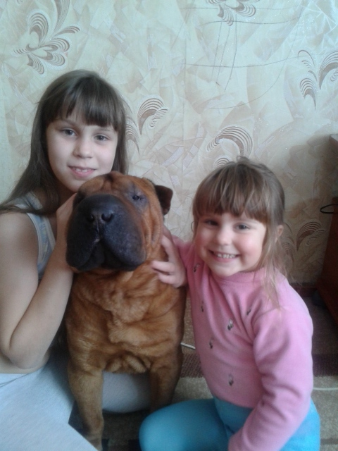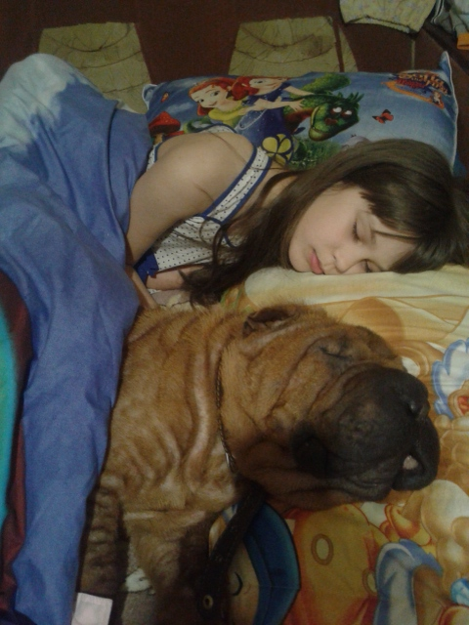
Вывод: моя собака чувствует себя полноправным членом семьи, а где-то и главным, и даже часто спит со мной в кровати.

Наблюдение №2. «Социализация»
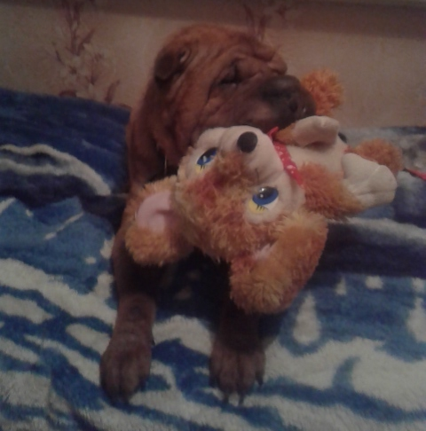 Вывод: ведёт себя как маленький ребёнок. Любит погрызть мои игрушки.
Наблюдение №3. «Активность»
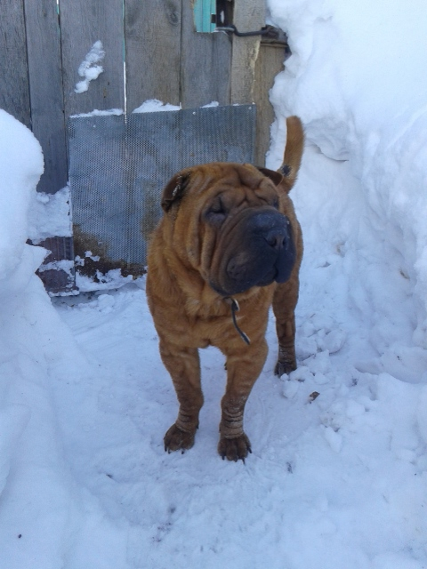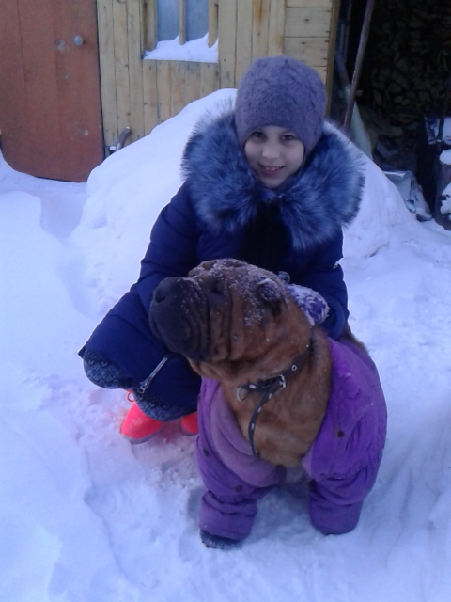
Вывод: любит гулять, умеет резвиться и играть в догонялки.
Наблюдение №4. «Дрессировка»
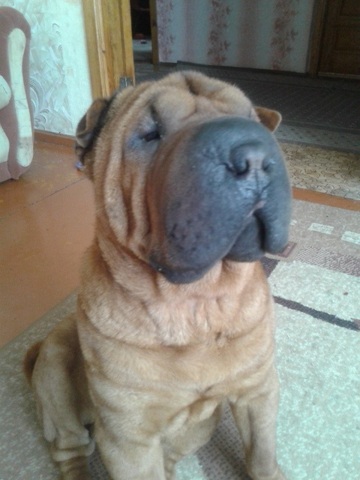
Вывод: Батон запоминает звуковые сигналы, слушается и знает команды «Сидеть», «Лежать», «Гулять».
Наблюдение №5. «Интеллект»
Я проверила интеллект своей собаки (Приложение 8) и оказалось, что у меня вполне смышлёный пёс (в чём не было никаких сомнений), способный и контактный, с радостью выполняет команды, которым обучили и гениально умеет клянчить лакомые кусочки со стола. Согласно проведённому тесту, потерявшись, может не найти дорогу домой самостоятельно. И это верно! В прошлом году собака, выбежав за калитку, не вернулась самостоятельно. Нашлась пропажа лишь на восьмой день. Это было просто чудо.
Все эти наблюдения доказывают, что собака породы «шарпей»:
- Ласковый и преданный друг;
- Ведёт активный образ жизни;
- Социальное животное;
- Легко поддаётся дрессировке;
- Умный и понятливый пёс.

III. Заключение
В результате исследования гипотеза подтвердилась полностью -действительно, если изучать литературу о породе своей собаки, вести наблюдение за её характером и поведением, то можно научиться правильно ухаживать за домашним питомцем и научить этому других.

В процессе своего исследования нашла ответы на такие вопросы, как:
- Какие бывают породы собак?
- Откуда появилась в России порода собак «шарпей»?
- Как правильно ухаживать за собаками этой породы?

2.Вела наблюдение за повадками и привычками своего питомца – шарпея Батона, который проживает у нас в квартире.

3. Собрала информацию об истории и происхождении породы «шарпей».
4. Составила буклет«Правила ухода за собакой породы «шарпей», который смогу предложить всем, кто захочет завести собаку этой породы. (Приложение 9)
5. Научилась обрабатывать фотографии на компьютере, набирать текст и готовить презентацию своего выступления.
6. В перспективе я планирую:
- продолжить наблюдение за поведением и повадками своего питомца;
- исследовать способы общения «шарпея» с людьми и узнать, как собака находят с нами общий язык;
- вовлечь в свои исследования друзей;
- объяснить всем, что мы в ответе за тех, кого приручили.

Список использованных источников информации
1. Ваши верные друзья (альманах, выпуск №1), Агропромиздат 2006.
2. “Домашняя энциклопедия”, №11, 2005 г.
3. Журнал “Тошка”, № 1, 2005, с. 6.
4. Журнал “Тошка”, №8, 2004, с. 8.
5. Журнал “Тошка”, №10, 2004, с.8.
6. Книга собаковода – М.Г. Псалмов
7. «Наши верныеДрузья» А. М. Чельцов – Бебутов, Н.Н. Неманов
8. Современная энциклопедия для мальчиков/Авт.-сост. В. В. Петров.- Минск литература, 2006 г.
- http://www.nutro.ru/cgi-bin/info.pl?
- http://nsk.fio.ru/works/038/group3/dogs.htm https://ru.wikipedia.org/wiki/Шарпей
http://vetsystem.ru/porodi_sobak/sharpey/

http://doggy-boom.ru/sredni/sharpey.php

Приложение 1.

Так домашние собаки относятся к виду "собака домашняя", роду "волк", семейству волчьих, отряду хищных, классу млекопитающих, типу хордовых.

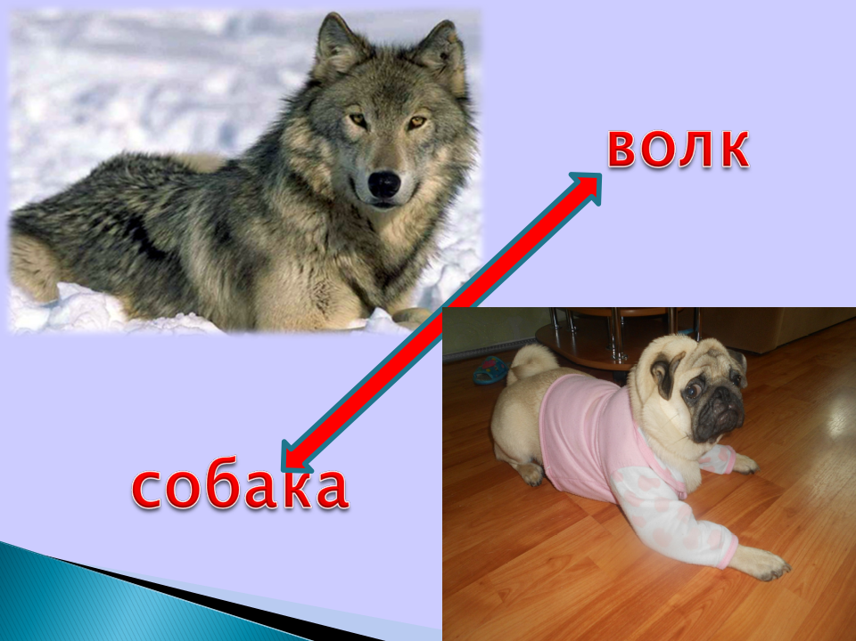

Приложение 2.

Служебные собаки

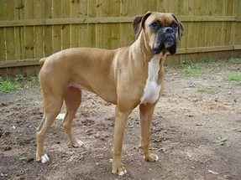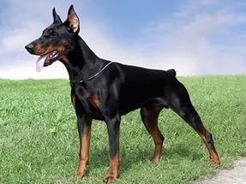

БОКСЁР ДОБЕРМАН

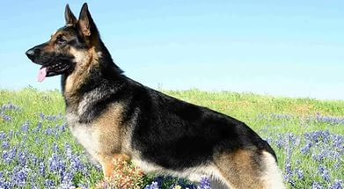

НЕМЕЦКАЯ ОВЧАРКА

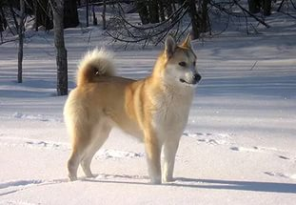 ЛАЙКА

Приложение 3.

Охотничьи собаки

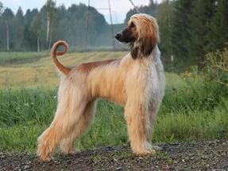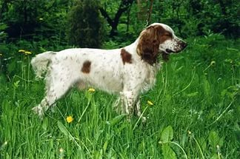

АФГАН СПАНИЕЛЬ

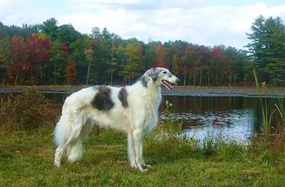

РУССКАЯ БОРЗАЯ

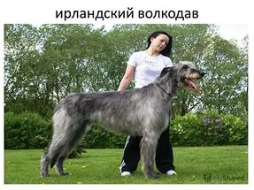

ВОЛКОДАВ

Приложение 4.

Комнатно-декоративные собаки

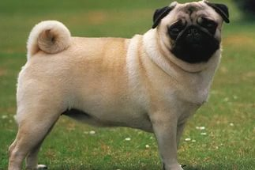

МОПС

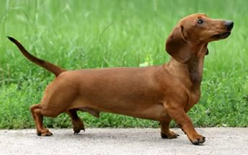

ТАКСА

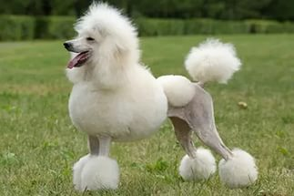

ПУДЕЛЬ

Приложение 5.

Анатомические сходства с другими породами

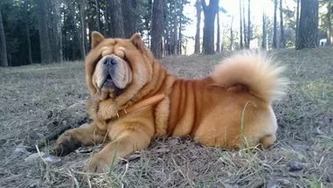

ЧАУ-ЧАУ

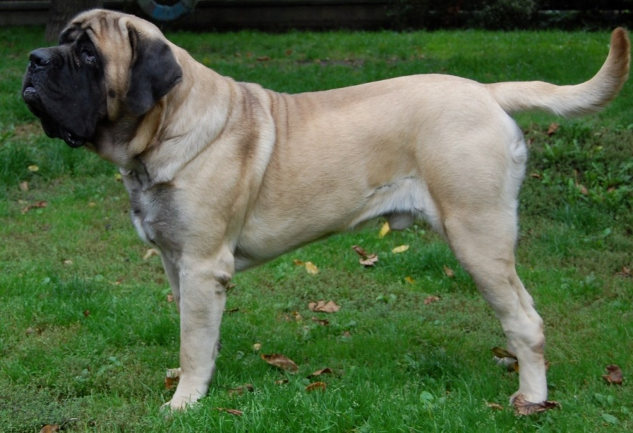

МАСТИФФ

Приложение 6.
Разные окрасы породы шарпей.

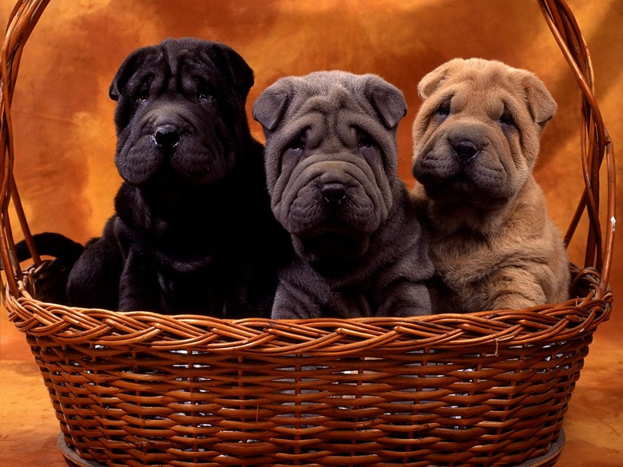

Приложение 7.

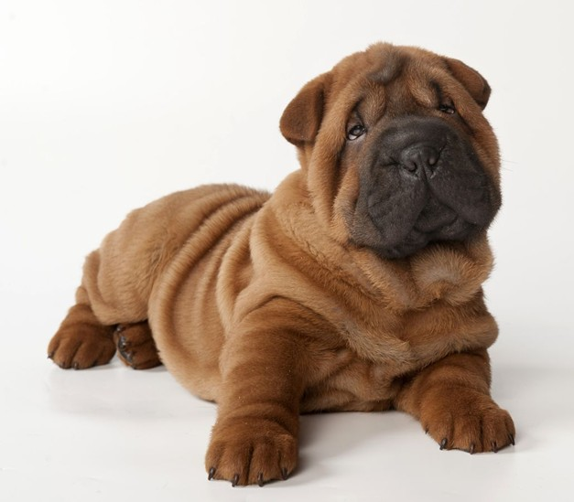
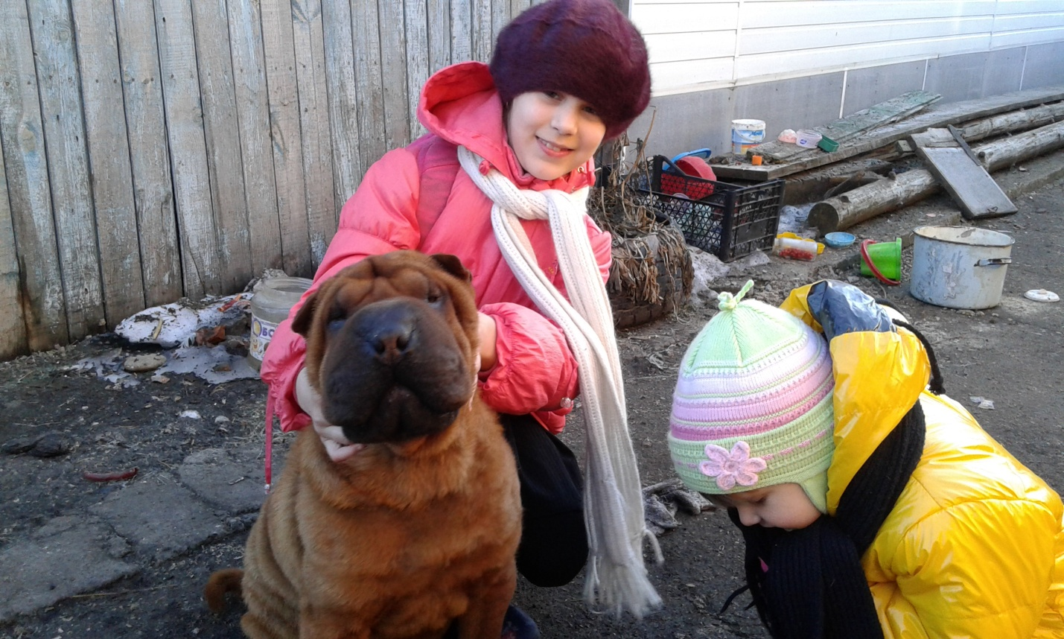

Приложение 8.
Умна ли ваша собака? Проверьте интеллект своей собаки
1. Войдите в темную комнату вместе с собакой и закройте дверь. Включите фонарик и поводите лучом света по полу. Собака:
Заинтересуется не лучом, а фонарем (3 балла).
Погонится за лучом (2 балла).
Отправится спать на диван (1 балл).
2. Начните неожиданно и громко мяукать.
Собака: - Наклонит голову набок и будет смотреть на вас с выражением: «Хозяин, ты чего это?» (3 балла).
Станет искать кошку (2 балла).
Непонимающе виляет хвостом (1 балл).
3. Как известно, собачий язык довольно богат, псы умеют лаять, скулить, повизгивать, рыкать и т. д. Ваш пес может издавать:
Десять и более разных звуков (3 балла).
От шести до девяти звуков (2 балла).
Меньше шести звуков (1 балл).
4. Ваша собака странным образом умеет предугадывать некоторые важные события, например купание, визит к ветеринару или поездку на дачу. И соответственно реагирует: прячется, радуется и т. д.
Да, всегда (3 балла).
Иногда (2 балла).
Никогда (1 балл).
Считаем очки:
Больше 10 баллов.
Поздравляем, в вашем доме проживает собачий Эйнштейн. Он полноценный компаньон: понимает вас с полуслова, ценит шутки и поддерживает «беседу». Но у него есть и существенный недостаток - слишком умные собаки не спешат выполнить команду, если она не имеет (как им кажется) смысла.
5 - 10 баллов.
У вас вполне смышленый пес, способный и контактный. С радостью выполняет команды (если вы научили, конечно) и гениально умеет клянчить лакомые кусочки со стола. Правда, если он потеряется, то может не найти дорогу домой самостоятельно, будьте внимательны!
4 балла.
Ваш пёс немного недотепа, частенько лает попусту, может ни с того ни с сего налить лужу в коридоре, но ведь от этого вы не любите его меньше? Ведь его излюбленные занятия - лизать вам руки и спать на ваших тапочках

Приложение 9.
